「資訊科技與智慧學習」實施教案-Season & Weather

1.教案設計者 | 周妍佑，嘉義縣大崎國民小學
2.教學時間 | 共3節，每節40分鐘。
3.單元名稱 | 翰林版本，Unit 1 ― How’s the weather?
4.資源檔案 | ●翰林教學電子書 – 108 Dino 5  ●LearnEnglish Kids - British Council→Fun and games→Games→  Weather→Weather 1 (https://learnenglishkids.britishcouncil.org/)  ●Yahoo! Weather (https://www.yahoo.com/news/weather/)  ●Kahoot! (https://create.kahoot.it/share/07e6151c-892d-4fe1-9bb2-45b19956bd9b)  ● COOL English（國中小）(https://www.coolenglish.edu.tw/)  (1)國小課程→各版本補充包→翰林版 Dino on the Go! BOOK 5→LESSON 1: HOW'S THE WEATHER?→字彙-季節&氣候 (Season & Weather)-練習 1  (2)國小課程→聽力→互動式學習影片→基礎區(story11-20) →Story 13: A Rainy Day
5.資源標題 | Season & Weather
6.資源類型 | ●教學設計  ●教學活動  ●教材  ●學習單
7.適用年級 | 05B五年級
8.資源簡介 | 教學活動設計以季節&氣候(Season & Weather)為主題融入Unit 1 ― How’s the weather?教學，透過電子書、線上英語學習網站(LearnEnglish Kids - British Council 、 COOL English) 、 Yahoo! Weather和Kahoot!等科技資訊，結合遊戲、字卡活動和學習單等進行數位科技教學，並引導學生小組討論，提升課堂參與度。
9.關鍵字 | 「前瞻基礎建設-強化數位教學暨學習資訊應用環境計畫」  季節&氣候(Season & Weather)、英語遊戲、資訊融入教學
10.適用領域或議題 | 英語文  資訊教育
11.資訊科技應用層次
12.授權方式 | 「創用CC 姓名標示-非商業性-相同方式分享 4.0 國際」
13.教學目標 | 單元目標 | 一、能聽懂、辨識並說出季節&氣候(Season & Weather)描述天氣及休閒活動的單字、片語和句型: hot / cold / cloudy / rainy / windy / sunny / snowy / go camping / go fishing / go shopping / go swimming / How’s the weather? / It’s ____ today. / We can ____. / We can’t ____.。  二、透過電子書的輔助能聽懂、讀出本課故事對話。  三、能運用線上資源 (LearnEnglish Kids - British Council 、 COOL English 、 Yahoo! Weather和Kahoot! ) 學習各種教學活動。  四、複習季節&氣候(Season & Weather)單字、片語和句型。  五、字卡遊戲(季節氣候猜猜樂)做為季節&氣候(Season & Weather)練習活動。  六、透過觀賞影片(A Rainy Day)使學生連結學習經驗。  七、透過分組討論學習單強化學生對季節&氣候(Season & Weather)的學習認知。
 | 詳細目標 | 分段能力指標:  1-1-3能聽辨課堂中所習得的詞彙。  1-1-7能聽懂常用的日常生活用語。  1-1-8能聽懂簡易句型的句子。  2-1-3能說出課堂中所習得的詞彙。  2-1-4能以正確的語調說出簡易句型的句子。  2-1-8能使用所習得的日常生活用語。  2-1-9能作簡單的提問、回答和敘述。  2-1-10能朗讀和吟唱歌謠韻文。  3-1-5能看懂簡單的句子。  3-1-7能朗讀課本中的對話和故事。  3-1-8能藉由圖畫、圖示等視覺輔助，閱讀並瞭解簡易故事及兒童短劇中的大致內容。  4-1-6能依圖畫、圖示填寫重要字詞。  6-1-1樂於參與各種課堂練習活動。  6-1-1樂於接觸課外英語學習素材。
14.教學流程
-第一節
- 準備活動:學習單設計、教具準備、環境布置、學生分組
- 起始活動: “How’s the weather?”歌謠介紹
- 發展活動:季節&氣候(Season & Weather)單字和句型講解、單字配對遊戲活動
- 統整活動: Yahoo! Weather網站查詢天氣預報教學、討論學習單內容。
-第二節
一、 準備活動:教具準備、環境布置、學生分組
二、 起始活動: “Let’s Go Shopping!” 歌謠介紹
三、 發展活動: 季節&氣候(Season & Weather)片語和句型講解、Kahoot!遊戲活動
四、 統整活動: 閱讀測驗。
-第三節
一、 準備活動:學習單設計、教具準備、環境布置、學生分組
二、 起始活動:季節&氣候(Season & Weather)單字、片語和句型複習
三、 發展活動:字卡遊戲(季節氣候猜猜樂)規則說明和遊戲活動
四、 統整活動:影片觀賞(A Rainy Day)、分組討論學習單內容並上台發表。
15.學習目標
一、透過電子書和線上資源輔助學生學習季節&氣候(Season & Weather)知識。
二、透過遊戲活動檢驗學生的季節&氣候(Season & Weather)知識。
三、透過問題討論培養學生的理解力和思考能力。
四、透過分組學習培養學生共同答題的能力。
16.活動與內容
~第一節始~
一、準備活動
（一）教具：電子書、英語課本、每人一張學習單。
（二）佈置：四人一組，各組桌子圍成方形，方便進行課堂討論。
（三）設備：智慧型觸控大型顯示器、智慧型手機或實物投影機。

二、起始活動
（一）介紹Season & Weather的主題，並提問學生今天的天氣如何(How’s the weather?)。
1.教師透過智慧型觸控大型顯示器呈現電子書內容並介紹Season & Weather的主題。
2.教師提問學生“How’s the weather?”，依照學生的回答引導英語句子。
3.教師透過智慧型觸控大型顯示器撥放歌謠“How’s the weather?”-English Singsing，學生透過聆聽歌曲歌詞和觀看歌曲影片學習基本單字。
（二）喚起學生和本主題相關的生活經驗，激發學習動機。

三、發展活動
（一）藉由智慧型觸控大型顯示器呈現電子書內容來播放課文動畫。
（二）藉由智慧型觸控大型顯示器呈現單字和圖片並講解單字(hot / cold / cloudy / rainy / windy / sunny / snowy)。
（三）教師透過智慧型觸控大型顯示器講解句型(How’s the weather? / It’s ____ today.)。
（四）教師透過智慧型觸控大型顯示器呈現電子書內容，並講解課文第8、9頁。教師進行領讀以訓練學生的口說能力。
（五）進入LearnEnglish Kids - British Council的網頁並點選「Weather 1」活動，藉由智慧型觸控大型顯示器呈現題目以進行單字配對的遊戲。
1.顯示單字和圖片，例如: hot、cold、cloudy、windy、sunny(單字) / 晴天的圖片、陰天的圖片(圖片)。
2.教師隨機從每組抽出2位學生上台進行單字配對的遊戲。
3.學生輪流點選單字並聆聽發音，將選擇的單字配對至對應的圖片，例如:學生點選單字“sunny ”，並將單字配對至「晴天的圖片」。
4.教師觀察作答正確的學生組別得以加分。
（六）教師觀察並紀錄得分的組別。

四、統整活動
（一）教師利用大型顯示器呈現作業的學習單。
（二）教師和學生討論作業內容，並利用大型顯示器說明如何填寫學習單內容。
（三）教師利用大型顯示器進入Yahoo! Weather的網頁，並示範查詢各城市的天氣和運用所學的單字填寫學習單，例如:查詢「2019.10.17巴黎(Paris)的天氣為16℃ - Cloudy」。
（三）教師請一位學生上台示範，利用大型顯示器進入Yahoo! Weather的網頁，並示範查詢一個城市的天氣和運用所學的單字填寫學習單。
~第一節結束~

~第二節始~
一、準備活動
（一）教具：電子書、英語課本、每組一台平板。
（二）佈置：四人一組，各組桌子圍成方形，方便玩字卡遊戲，並進行課堂討論。
（三）設備：智慧型觸控大型顯示器、智慧型手機或實物投影機。

二、起始活動
（一）教師透過智慧型觸控大型顯示器撥放電子書第18頁的歌謠“Let’s Go Shopping!”，學生透過聆聽歌曲歌詞和觀看歌曲影片複習所學的單字和句型。
（二）教師透過智慧型觸控大型顯示器講解歌謠內容，並引導學生認識新單字。
（三）教師提問學生不同的天氣適合從事何種活動，例如: 想想看，“It’s sunny. ”適合從事何種活動，學生可以回答「露營、游泳和釣魚」等。
（四）喚起學生和本主題相關的生活經驗，激發學習動機。

三、發展活動
（一）藉由智慧型觸控大型顯示器呈現片語和圖片並講解片語(go camping / go fishing / go shopping / go swimming)。
（二）教師透過智慧型觸控大型顯示器講解句型(We can ____. / We can’t ____.)。
（三）教師透過智慧型觸控大型顯示器呈現電子書內容，並講解課文第10、11頁。教師進行領讀以訓練學生的口說能力。
（四）進入電子書Kahoot!的連結並點選「翰林國小英語 Dino 5 Unit 1 文法測驗」活動，藉由智慧型觸控大型顯示器呈現題目以進行遊戲，各組學生利用平板作答。
（五）教師觀察學生的作答狀況並透過智慧型觸控大型顯示器紀錄得分的組別。

四、統整活動
（一）教師利用大型顯示器撥放電子書第19頁的閱讀測驗內容，並講解內容。教師進行領讀以訓練學生的口說能力。
（二）教師利用大型顯示器引導學生回答閱讀測驗的問題。
~第二節結束~

~第三節始~
一、準備活動
（一）教具：每組一張學習單、每人兩張字卡。
（二）佈置：四人一組，各組桌子圍成方形，方便玩字卡遊戲，並進行課堂討論。
（三）設備：智慧型觸控大型顯示器、智慧型手機或實物投影機。

二、起始活動
（一）複習Season & Weather的單字、片語和句型以奠定字卡遊戲的基礎。
1.教師透過智慧型觸控大型顯示器呈現簡報內容並提問學生：
(1)先顯示圖片再顯示單字，讓學生回答單字，例如: 顯示晴天的圖片，問學生所聯想的形容詞是什麼單字?
(2)先顯示圖片再顯示片語，讓學生回答片語，例如: 顯示露營的圖片，問學生所聯想的活動是什麼片語?
(3)顯示句型，讓學生回答並翻譯
2.教師依據學生的回答引導學生複習Season & Weather的單字(hot / cold / cloudy / rainy / windy / sunny / snowy)、片語(go camping / go fishing / go shopping / go swimming)和句型(How’s the weather? / It’s ____ today. / We can ____. / We can’t ____. )。
3.教師透過智慧型觸控大型顯示器統整所討論的單字、片語和句型。
（二）喚起學生和本主題相關的生活經驗，激發學習動機。

三、發展活動
（一）藉由智慧型觸控大型顯示器呈現範例來說明遊戲規則(季節氣候猜猜樂)。
1.顯示範例問題、選項和圖片，例如: How’s the weather? 、 It’s ____ today.(問題) / sunny、windy(選項) / 晴天的圖片(圖片)。
2.教師分字卡給學生，每位學生會拿到2張不同的字卡，例如: hot / cold / cloudy / rainy / windy / sunny / snowy。
3.教師隨機抽出2位學生到台上帶領同學念題目並檢視各組的同學是否秀正確的字卡，例如:台上的一位學生念題目 “How’s the weather?”，台下的學生一起念“How’s the weather? ”，台下的學生檢視手上的2張字卡，如果有符合答案的“sunny”字卡要舉高並秀出讓台上的學生檢視，待所有的學生秀出字卡，台上的另一位學生念答案 “It’s sunny today.”，台下的學生一起念“It’s sunny today.”。
4.教師觀察最快舉高並秀出正確字卡的組別得以加分。
（二）進入COOL English的網頁並點選「字彙-季節&氣候(Season & Weather)-練習1」活動，藉由智慧型觸控大型顯示器呈現題目以進行字卡遊戲(季節氣候猜猜樂)。
（三）進入每道挑戰題之前，教師隨機抽出2位學生到台上做準備，挑戰題共五題。
（四）教師巡視各組的字卡配對以了解學生遊戲的情形，並評估學習狀況及解決疑難問題。
（五）教師觀察並紀錄得分的組別。

四、統整活動
（一）教師利用大型顯示器播放COOL English的影片(Story 13: A Rainy Day)。
（二）教師提問問題和學生討論影片內容，並利用大型顯示器說明學習單內容。
（三）小組討論並填寫學習單內容，配上插畫。
1.學生利用季節氣候猜猜樂的字卡選出要填寫於學習單的單字，例如: hot / cold / cloudy / rainy / windy / sunny / snowy。
2.教師利用大型顯示器呈現片語，輔助學生填寫學習單，例如: go camping / go fishing / go shopping / go swimming。
3.學生於學習單下方空格畫上符合填寫內容的插畫。
（四）小組討論完畢之後，教師將各組的學習單以手機拍照投影於大型顯示器，並請小組上台發表。
~第三節結束~

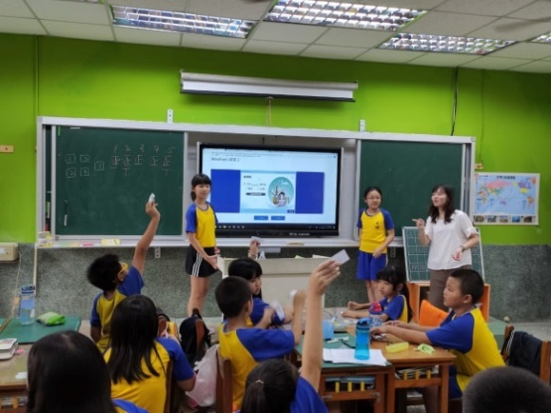 | 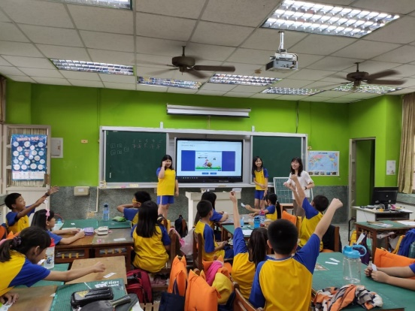
呈現課程材料、進行季節氣候猜猜樂 | 呈現課程材料、進行季節氣候猜猜樂
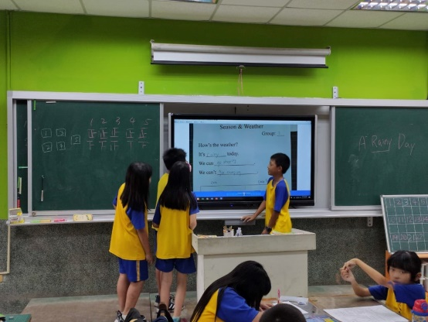 | 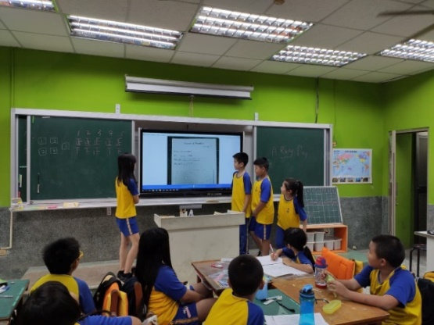
呈現學習單內容、小組發表 | 呈現學習單內容、小組發表

17.數位教學資源
電腦設備、行動載具、智慧型觸控大型顯示設備、智慧型手機、平板

How’s the Weather?

今天的天氣好嗎? 你可以在網路上找出下列世界各大城市今天的天氣! 試試看從美國雅虎網頁得到相關資訊，填寫該城市的天氣和溫度(滑鼠點選℃可轉換溫度單度)。連結網站http://www.weather.yahoo.com/

Location地點 | Date | Weather | Temperature氣溫
New York
紐約
Paris
巴黎
London
倫敦
Tokyo
東京
Beijing
北京

Class班級: Name姓名: Number號碼:

Season & Weather
Group: ___

How’s the weather?
It’s ________ today.
We can ________________.
We can’t ________________.

cloudy | cloudy
rainy | rainy
sunny | sunny
windy | windy
snowy | snowy
hot | hot
cold | cold

